Simply Green: Цветочек
Редакторы: Александр Кудрявцев
Турнир посвящён приходу весны и окрашен в 36 оттенков зелёного.
Редактор благодарит за тестирование Екатерину Виноградову, Юрия Короленко, Игоря Коршовского, Екатерину Лагуту, Аллу Мезину, Надежду Павлову, Евгения Плахова, Михаила Сенкевича, Наиля Фарукшина, Анну Цилевич, Виктора Чепоя, Дмитрия Шевлякова и Серафима Шибанова.

Тур 1

Вопрос 1
ИКС это замена. В поэме «Сэр Гаве́йн и Зелёный Рыцарь» герои обмениваются добычей: лорд Бертила́к отдаёт Гавейну добытое на охоте, а сэр Гавейн – свои «трофеи» из замка Бертилака. За три дня Бертилак получает от Гавейна в общей сложности шесть ИКСОВ. Кто написал «ИКС» чуть более века тому назад?
Ответ: Гу́став Климт.
Зачёт: по фамилии.
Комментарий: ИКС – поцелуй. По сюжету жена Бертилака (он же – Зелёный Рыцарь) трижды пытается соблазнить Гавейна. Рыцарь устоял перед плотским искушением, но каждый раз уступал даме в поцелуях (один, два и три соответственно). Согласно договору, вечером Гавейн возвращал «добычу» хозяину замка, целуя его ровно столько раз, сколько сам получил поцелуев от леди Бертила́к. Картина Климта «Поцелуй» была написана в 1907-1908 годах.
Комментарий (изображение):
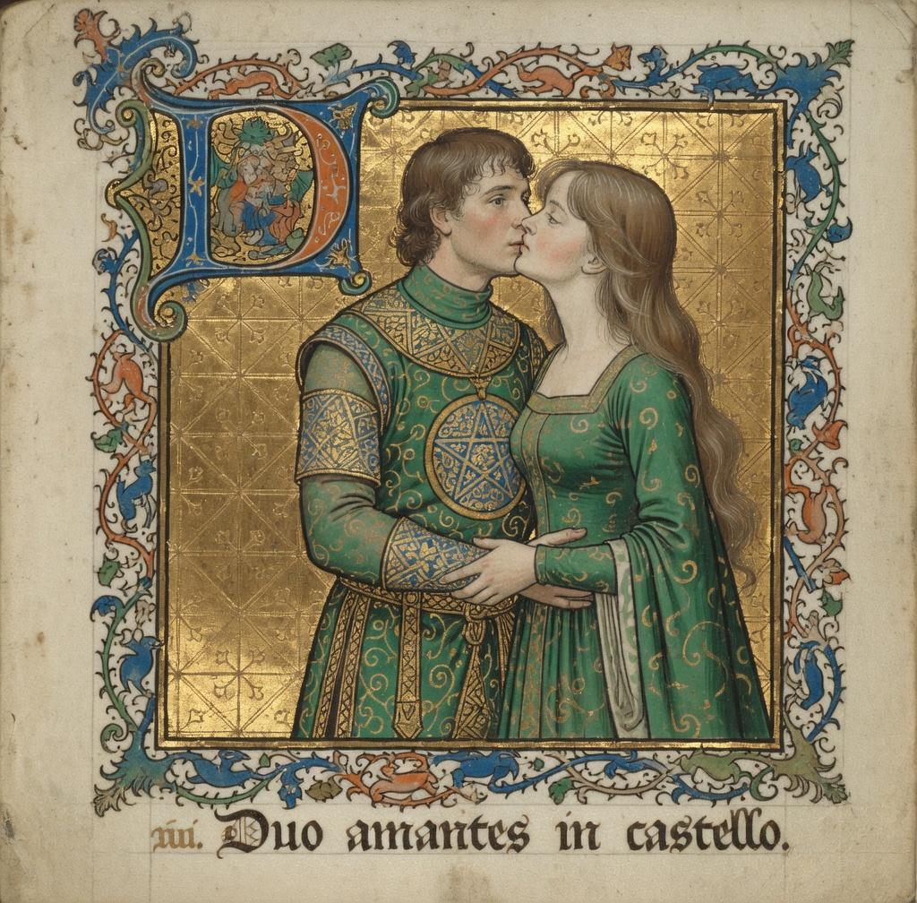
Источники: 1. https://en.wikipedia.org/wiki/Sir_Gawain_and_the_Green_Knight
2. https://en.wikipedia.org/wiki/The_Kiss_(Klimt)
Автор: Александр Кудрявцев

Вопрос 2
В Мадриде под одним из сооружений находится гигантская теплица, оборудованная системами полива, освещения и кондиционирования, благодаря которой ОНО всегда остаётся в идеальном состоянии. Назовите ЕГО двумя словами.
Ответ: футбольное поле.
Зачёт: точный ответ.
Комментарий: речь идёт о стадионе «Сантья́го Бернабе́у», домашней арене клуба «Реал Мадрид». В ходе недавней реконструкции под полем выкопали огромное хранилище глубиной 30 метров. После матчей газон разделяется на продольные полосы и опускается в это хранилище. Там созданы условия полноценной теплицы, что позволяет сохранять траву в идеальном состоянии, в то время как на поверхности могут проводиться концерты, выставки или даже баскетбольные матчи.
Комментарий (изображение):
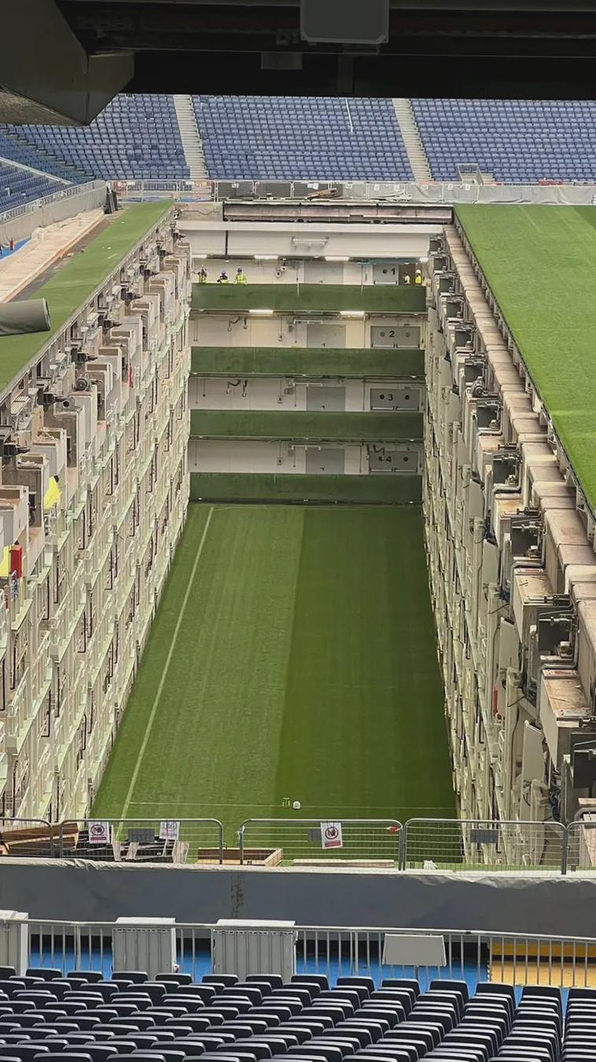
Источники: 1. https://rhenacsportsled.com/real-madrid-santiago-bernabeu-stadium/
2. https://en.wikipedia.org/wiki/Bernabéu_(stadium)
3. https://www.dezeen.com/2022/08/31/video-retractable-pitch-real-madrid-bernabeau-stadium-revamp/
4. https://surli.cc/rjmsit
Автор: Александр Кудрявцев

Вопрос 3
Раздаточный материал (изображение):

Генрих фон Клейст использует метафору ИХ, размышляя о кризисе философии Канта, инструментарий которой бессилен в познании объективной реальности. Назовите ИХ двумя словами.
Ответ: зелёные очки.
Зачёт: точный ответ.
Комментарий: после прочтения «Критики чистого разума» фон Клейст пришёл к выводу, что человеческий разум не способен познать истинную суть вещей. Он сравнил кантовские категории с зелёными очками: если бы люди носили такие очки, то считали бы окружающий мир зелёным и никогда бы не узнали его настоящий цвет. В сказке «Удивительный волшебник из страны Оз» жители и гости Изумрудного города обязаны носить зелёные очки, чтобы им казалось, что всё вокруг сделано из драгоценных камней. На раздаточном материале использован шрифт Oswald, в котором совершенно неразличимы цифра 0 и буква О и цифра 3 и буква З.
Комментарий (изображение):

Источники: 1. https://theimaginativeconservative.org/2016/08/nihilism-american-style-george-stanciu.html
2. https://surli.cc/zeitfw
3. https://www.gutenberg.org/files/55/55-h/55-h.htm
Автор: Александр Кудрявцев

Вопрос 4
Раздаточный материал (изображение):
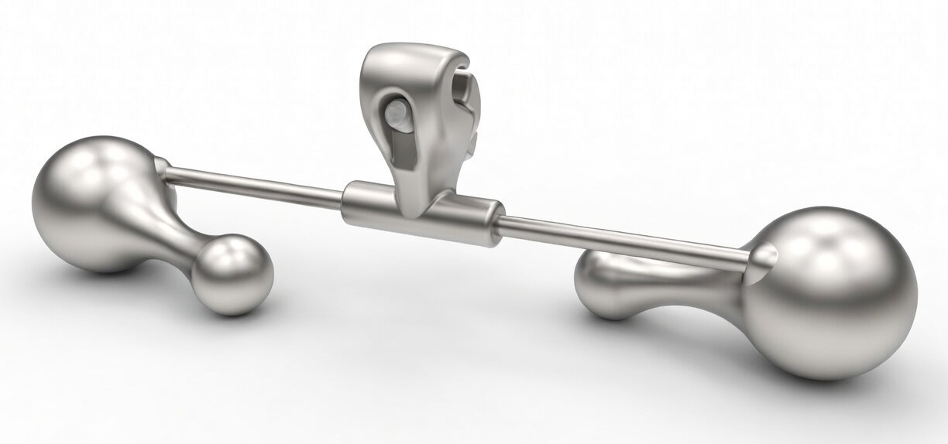
Ранней весной на НИХ нарастает лёд, из-за чего в ветренную погоду начинается опасная пляска. Изображённый на раздаточном материале де́мпфер уменьшает негативные последствия. Какое насекомое можно отыскать в НИХ?
Ответ: овод.
Зачёт: точный ответ.
Комментарий: ОНИ – провода. Нарастание льда меняет аэродинамику провода и под действием ветра возникают колебания с большой амплитудой. Для защиты ЛЭП демпферы крепят на проводах. Слово «овод» скрыто внутри слова «провода».
Комментарий (изображение):
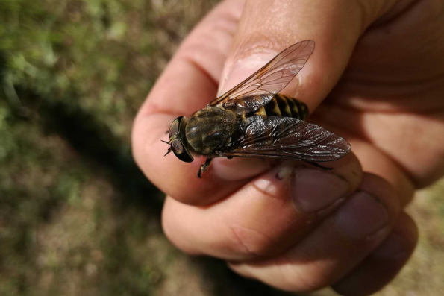
Источники: https://plp.com/th/images/pdfs/Energy/Transmission/EN-ML-1007-4_Aeolian_vibration_basics.pdf
Автор: Александр Кудрявцев

Вопрос 5
В прошлом из НИХ в конце весны варили сезонный суп, который, по словам гурманов, по вкусу напоминал раковый. В сказке Ге́рдта фон Ба́ссевица «Полёт на Луну» одного из НИХ зовут Господин Зумзема́н. Назовите ИХ двумя словами.
Ответ: майские жуки.
Зачёт: точный ответ.
Комментарий: когда-то майские жуки считались в Европе сезонным лакомством. В сказке «Полёт на Луну» один из главных героев – майский жук Господин Зумземан. Его фамилия образована от немецкого summen [зу́ммэн] – «жужжать». Фамилия Зумземан созвучна с именем Гре́гора За́мзы – героя повести Франца Кафки «Превращение», который тоже стал насекомым.
Комментарий (изображение):
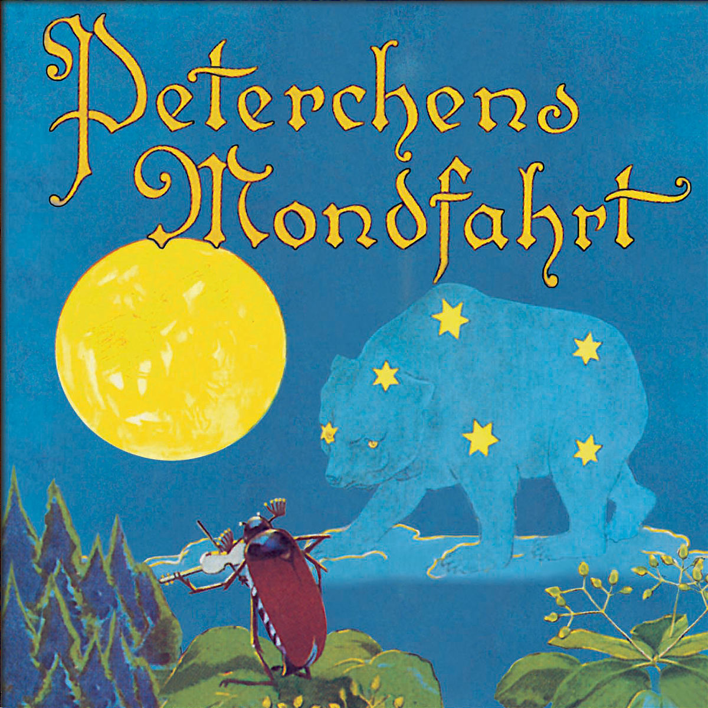
Источники: 1. https://en.wikipedia.org/wiki/Cockchafer_soup
2. https://de.wikipedia.org/wiki/Peterchens_Mondfahrt
Автор: Александр Кудрявцев

Вопрос 6
Название известного французского романа – анахронизм, ведь события разворачиваются в шестидесятые годы XIX века. По мнению литературоведов, название означает, что семена революции уже в земле и взойдут со дня на день. Назовите этот роман.
Ответ: «Жермина́ль».
Зачёт: точный ответ.
Комментарий: роман Эми́ля Золя́ назван в честь первого весеннего месяца французского республиканского календаря (с 21 марта по 19 апреля). Название происходит от латинского germen [ге́рмен] (росток, семя). Хотя события в книге разворачиваются в 1860-х годах, когда этот календарь уже давно не действовал, Золя использовал слово «Жерминаль» как метафору: тяжёлый труд и стихийный бунт шахтёров – это семена будущей революции, которые неизбежно прорастут. В финале автор прямо говорит о «чёрной армии мстителей», чьё прорастание вот-вот расколет землю.
Комментарий (изображение):
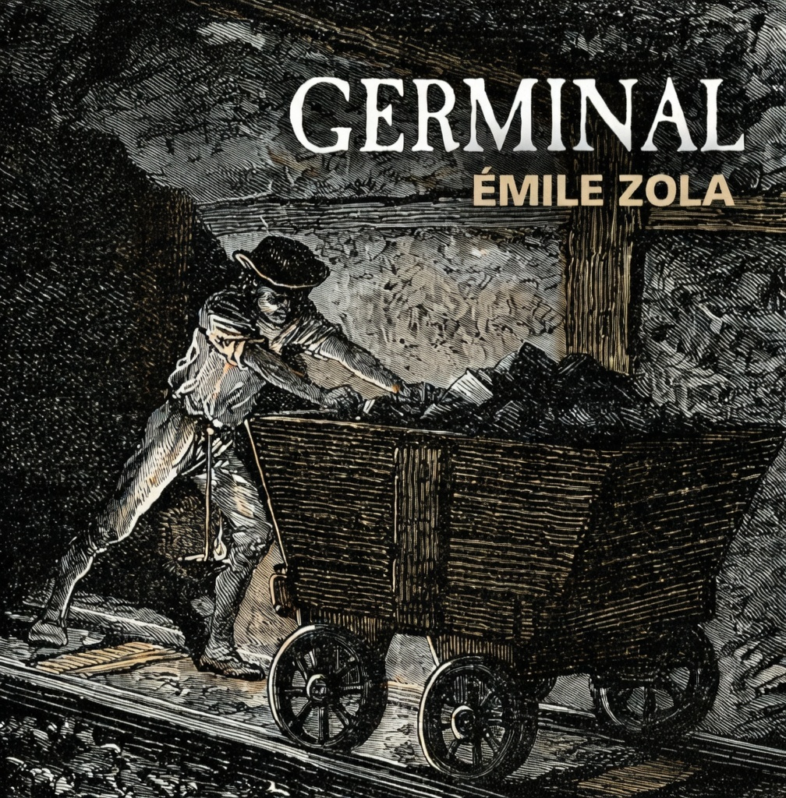
Источники: 1. https://en.wikipedia.org/wiki/Germinal_(novel)
2. https://en.wikipedia.org/wiki/French_Republican_calendar
Автор: Александр Кудрявцев

Вопрос 7
Раздаточный материал: [
刚泡的 – gāng pào de
]
По одной версии, ЕГО название происходит от китайского словосочетания, приведённого на раздаточном материале. Подтверждая своё название, ОН при попадании на раскалённую поверхность начинает раскрываться с громкими хлопка́ми. Назовите ЕГО максимально точно.
Ответ: чай ганпа́удер.
Зачёт: зелёный чай Gunpowder/«Порох» и другие синонимичные ответы.
Комментарий: скорее всего, сорт получил английское название Gunpowder за внешний вид: его листья скручены в шарики, напоминающие порох. Английское слово Gunpowder буквально переводится как «порох». По одной версии, название является искажением китайского словосочетания gāng pào de [ган пао дэ], что означает «свежезаваренный». По совпадению, «пороховой» чай оправдывает своё название: если сухие чаинки бросить на раскалённую сковороду, они лопаются и разворачиваются с характерным треском.
Комментарий (изображение):
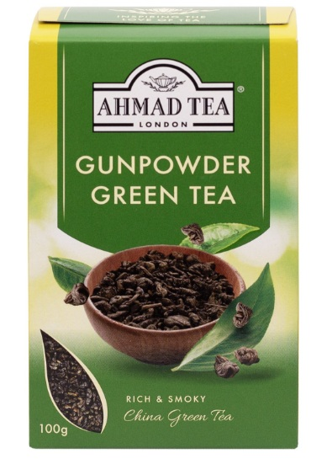
Источники: 1. https://en.wikipedia.org/wiki/Gunpowder_tea
2. https://www.dictionary.com/browse/gunpowder
Автор: Александр Кудрявцев

Вопрос 8
Название ОНА дважды неудачно: во-первых, причина иная, во-вторых, жар бывает редко. В прошлом ЕЁ считали болезнью аристократов, что согласуется с гигиенической гипотезой. Назовите ЕЁ.
Ответ: сенна́я лихорадка.
Зачёт: точный ответ.
Комментарий: название «сенная лихорадка» вводит в заблуждение: её причиной является не сено, а пыльца растений, и она крайне редко сопровождается повышением температуры. В XIX веке её считали болезнью аристократов, так как крестьяне, контактировавшие с природой, почти не страдали от аллергии. Согласно «гигиенической гипотезе», избыточная чистота в домах богатых людей не давала иммунитету тренироваться, что приводило к болезненной реакции на пыльцу.
Комментарий (изображение):

Источники: 1. https://en.wikipedia.org/wiki/Allergic_rhinitis
2. https://my.clevelandclinic.org/health/diseases/8622-allergic-rhinitis-hay-fever
3. https://link.springer.com/article/10.1007/s12016-011-8285-8
4. https://pmc.ncbi.nlm.nih.gov/articles/PMC9731379/
Автор: Александр Кудрявцев

Вопрос 9
В вопросе пропущено слово. Из-за природных катаклизмов и болезней, от которых страдает ОНО, в последние годы снизился вес кроликов. Назовите ЕГО.
Ответ: какао.
Зачёт: точный ответ.
Комментарий: пропущено слово «пасхальных». Из-за засухи в Западной Африке и болезней деревьев какао мировые цены на шоколад достигли исторических максимумов. Чтобы не поднимать стоимость товаров слишком резко, производители прибегают к шринкфля́ции – уменьшают размер изделий. В 2024-2025 годах многие заметили, что традиционные пасхальные кролики стали весить меньше, чем в прошлые годы.
Комментарий (изображение):
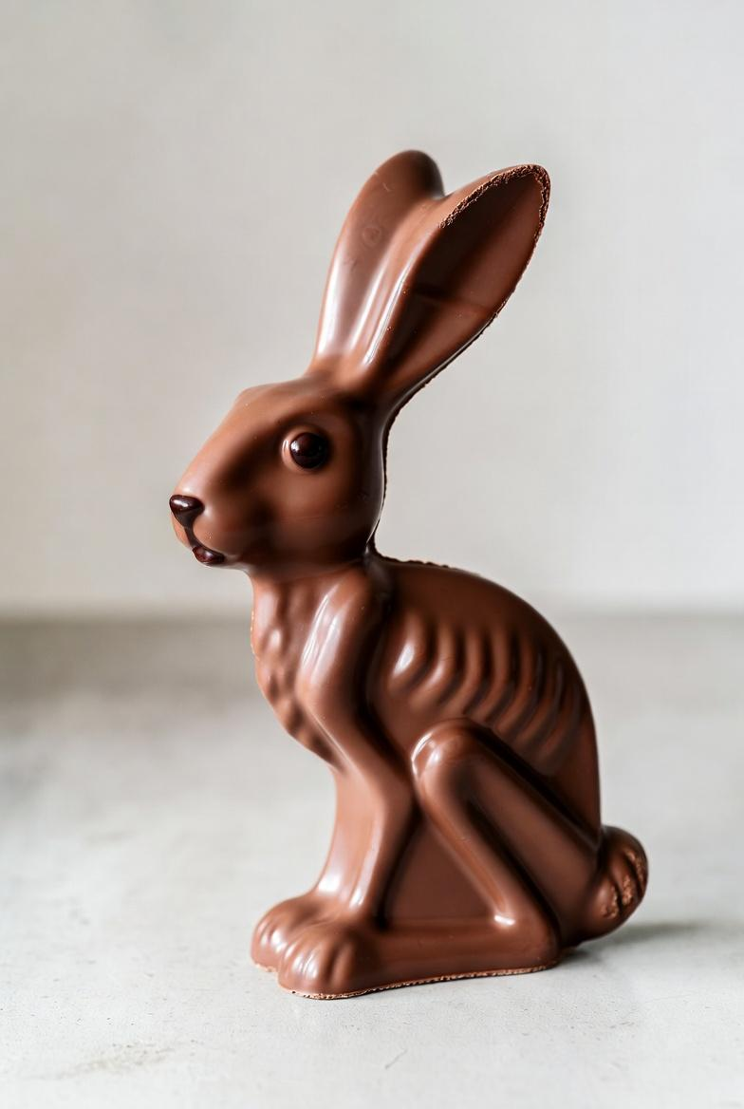
Источники: 1. https://www.theguardian.com/business/2026/jan/17/easter-eggs-uk-smaller-price-cocoa-shrinkflation
2. https://www.bloomberg.com/news/articles/2024-03-29/why-is-easter-candy-expensive-chocolate-egg-prices-jump
3. https://www.kitchenstories.com/en/stories/cocoa-crisis-fewer-chocolate-bunnies-this-easter
4. https://en.wikipedia.org/wiki/Shrinkflation
Автор: Александр Кудрявцев

Вопрос 10
Согласно исламской традиции, Коран ниспослан Аллахом, сотворившим всё сущее. В Коране слово ОНО упоминается 32 раза, а слово ОНА – 13, что примерно соответствует реальному соотношению. Назовите ЕГО и ЕЁ.
Ответ: море, земля.
Зачёт: вода, суша; в любом порядке.
Комментарий: доля слова «море» составляет примерно 71%, а слова «земля» – 29%. Эти цифры практически идеально совпадают с данными о распределении воды и суши на поверхности нашей планеты.
Комментарий (изображение):

Источники: 1. https://funci.org/the-miracle-of-numbers-in-the-quran/?lang=en
2. https://quranaloneislam.org/land-sea-ratio/
Автор: Александр Кудрявцев

Вопрос 11
Согласно старинной шутке, если к англичанину явилась ОНА, возможны два варианта: либо ОНА ошиблась адресом, либо англичанин нечистокровный. Назовите ЕЁ несклоняемым словом.
Ответ: ба́н(ь)ши.
Зачёт: точный ответ.
Комментарий: согласно поверьям, баньши «обслуживают» только ирландцев, чьи фамилии начинаются на O’ [о] или Mac [мак]. Если баньши закричала у дома англичанина, то либо она ошиблась адресом, либо у англичанина есть ирландские корни.
Комментарий (изображение):

Источники: 1. https://irishmyths.com/2023/01/10/who-banshees-visit/
2. https://www.claddaghdesign.com/blogs/irish-interest/irelands-best-known-spirit-the-banshee
Автор: Александр Кудрявцев

Вопрос 12
По легенде Ирландия была настолько туманной, что жители острова не видели звёзд и забыли о богах. Чтобы напомнить людям о звёздах, бог-творец кинул на остров горсть звёздной пыли. Ответьте словом с уменьшительным суффиксом: что ирландцы поэтически называют «маленькими звёздочками»?
Ответ: веснушки.
Зачёт: точный ответ.
Комментарий: согласно этой легенде, бог-творец превратил звёздную пыль в золотистые пятнышки на коже, чтобы те светили даже в самые пасмурные дни. Ирландия считается мировой «столицей веснушек»: из-за преобладания светлого типа кожи (кельтского типа) и рыжих волос веснушки встречаются здесь у огромного процента населения. Хотя они распространены по всему миру, именно в ирландской культуре их традиционно воспевают как «поцелуи солнца» или, как в данном случае, «маленькие звёздочки».
Комментарий (изображение):

Источники: 1. https://brehonacademy.org/how-the-irish-got-their-language-and-their-freckles/
2. https://medium.com/restless-quills/the-changing-perception-of-freckles-29c2376e55e0
Автор: Александр Кудрявцев

Тур 2

Вопрос 13
Считается, что название популярного стиля пришло из столицы Ямайки Ки́нгстона, где районам Tivoli Gardens [ти́воли га́рденз] и Arnett Gardens [арнэ́т га́рденз] дали прозвище ОНИ. Назовите ИХ.
Ответ: бетонные джунгли.
Зачёт: джунгли.
Комментарий: название музыкального стиля джангл восходит к сленговому названию бедных районов Ки́нгстона. В начале 1990-х годов в Лондоне это слово стали использовать для описания жёсткого, «уличного» звучания новой электронной музыки.
Комментарий (изображение):

Источники: 1. https://www.shmoop.com/study-guides/concrete-jungle/title.html
2. https://en.wikipedia.org/wiki/History_of_drum_and_bass
3. https://mixmag.asia/feature/how-your-favourite-genre-got-its-name
Автор: Александр Кудрявцев

Вопрос 14
Раздаточный материал (изображение):
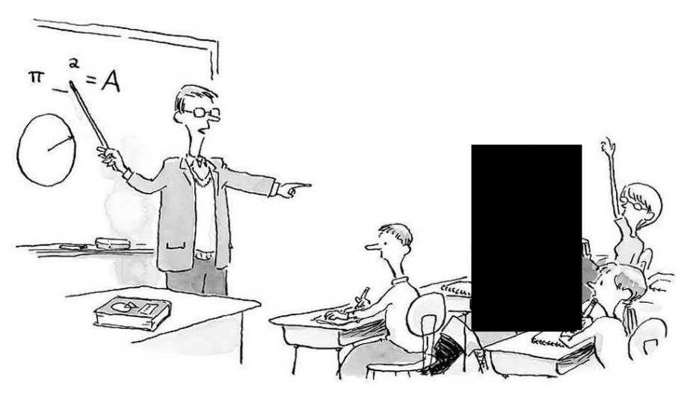
На англоязычном юмористическом рисунке, приуроченном к Дню числа Пи, школьный учитель просит Джона вставить недостающую букву в математическую формулу. Назовите фамилию Джона.
Ответ: Сильвер.
Зачёт: точный ответ.
Комментарий: на рисунке учитель обращается к Джону Сильверу: «Пи – что в квадрате? Длинный Джон, ты точно это знаешь!». Комизм ситуации заключается в том, что ответом на вопрос «Пи – что в квадрате?» должен быть радиус, обозначаемый буквой r [ар], а в англоязычной поп-культуре пираты постоянно произносят характерный возглас Ar-r-r [ар-р-р].
Комментарий (изображение):

Источники: 1. https://t.me/murex77/10102
2. https://mathworld.wolfram.com/Circle.html
3. https://www.rmg.co.uk/stories/maritime-history/why-do-pirates-say-arr
4. https://www.britannica.com/topic/Long-John-Silver
Автор: Александр Кудрявцев

Вопрос 15
Сравнение работало в обе стороны, поскольку ЕГО сравнивали с лондонским смогом, который из-за загрязнения серой приобретал желтовато-зелёный оттенок. Нидерландцы считают, что хороший ОН удерживает ЕЁ в вертикальном положении. Назовите ЕЁ.
Ответ: ложка.
Зачёт: столовая ложка.
Комментарий: ОН – гороховый суп. В Англии густой смог называли «гороховым супом». Это сравнение работало и в обратную сторону: когда гороховый суп получался особенно густым и наваристым, его в шутку сравнивали со смогом. В Нидерландах существует свой критерий качества э́рвтенсупа: он считается идеальным, если ложка, поставленная в центр тарелки, остаётся в вертикальном положении и не падает.
Комментарий (изображение):
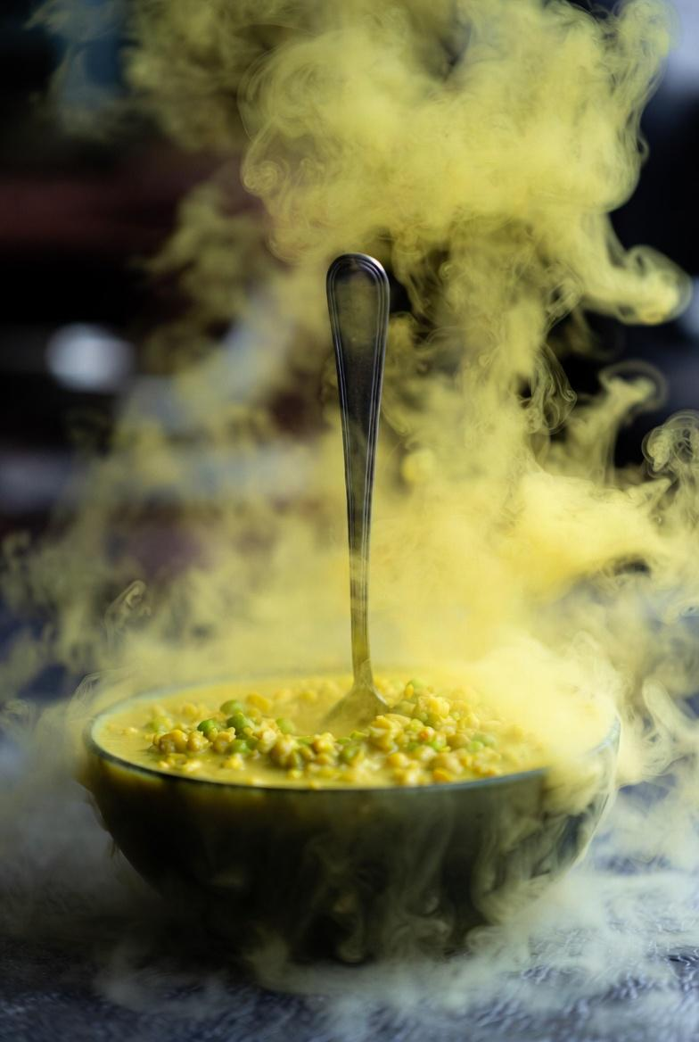
Источники: 1. https://en.wikipedia.org/wiki/Pea_soup_fog
2. https://guide.michelin.com/us/en/article/travel/fascinating-food-facts-about-london
3. https://ohmyfoodness.nl/erwtensoep-recept-maken/
Автор: Александр Кудрявцев

Вопрос 16
Раздаточный материал (изображение):

На фото – автомобиль «Мазера́ти ИКС», созданный около пятидесяти лет назад. Израильтяне шутят, что благодаря ИКСУ получают бесплатный пи́линг. Назовите ИКС.
Ответ: хамси́н.
Зачёт: точный ответ.
Комментарий: автомобиль назван в честь хамси́на – сухого, изнуряющего ветра, который дует в странах Ближнего Востока и Северной Африки. Название происходит от арабского слова со значением «пятьдесят», так как считается, что этот ветер дует примерно 50 дней в году (обычно в апреле–мае). Поскольку хамсин приносит с собой колоссальное количество мелкого песка и пыли из пустыни, израильтяне иронично сравнивают его воздействие на кожу с процедурой пилинга.
Комментарий (изображение):
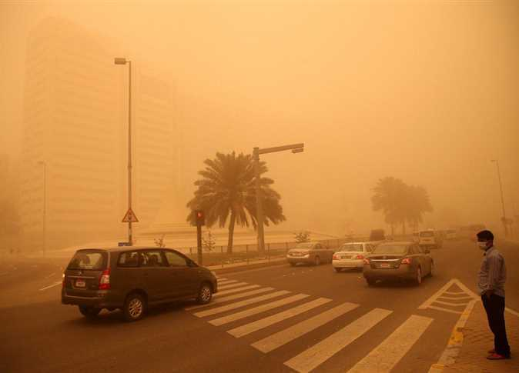
Источники: 1. https://en.wikipedia.org/wiki/Maserati_Khamsin
2. https://www.britannica.com/science/khamsin
3. https://en.wikipedia.org/wiki/Khamsin
Автор: Александр Кудрявцев

Вопрос 17
В начале XX века ОНИ стали обыденным элементом городского ландшафта американских городов. Литературоведы отмечают, что ярчайший образ из великого романа, символизирующий в числе прочего «ревущие двадцатые», фатально обманывает заглавного героя. Назовите ИХ двукоренным словом.
Ответ: светофоры.
Зачёт: точный ответ.
Комментарий: автомобильный бум в США привёл к быстрому распространению светофоров. Литературоведы проводят параллель между разрешающим сигналом светофора и «зелёным огоньком» на причале Дэйзи, столь притягательным для Гэтсби. В финале романа Гэтсби погибает в результате событий, начавшихся с дорожного происшествия. Слово «светофор» образовано от корней «свет» и «фор» (от греческого phoros – «несущий»).
Комментарий (изображение):

Источники: 1. https://www.history.com/this-day-in-history/august-5/first-electric-traffic-signal-installed
2. https://surli.cc/xzuhtg
3. https://en.wikipedia.org/wiki/The_Great_Gatsby
4. https://en.wiktionary.org/wiki/светофор
Автор: Александр Кудрявцев

Вопрос 18
Один шартре́з увеличивает количество ИХ, а другой шартре́з – уменьшает. Назовите ИХ двумя словами, начинающимися одинаково.
Ответ: автомобильные аварии.
Зачёт: точный ответ.
Комментарий: травяной ликёр «Шартрез» обладает высокой крепостью, поэтому его употребление ожидаемо приводит к росту числа автомобильных аварий. В то же время одноимённый жёлто-зелёный цвет считается самым заметным для человеческого глаза, особенно в условиях плохой видимости. Исследования показали, что использование этого оттенка в раскраске пожарных машин и других экстренных служб вместо традиционного красного цвета позволяет снизить количество аварий.
Комментарий (изображение):
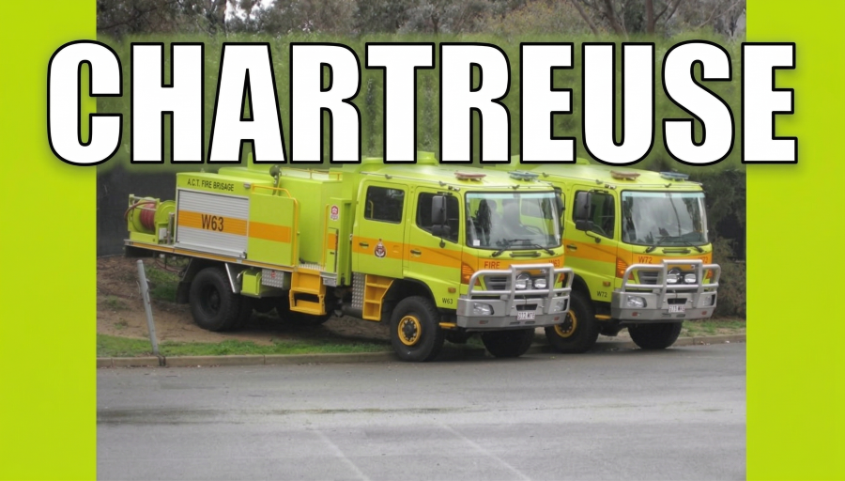
Источники: 1. https://en.wikipedia.org/wiki/Chartreuse_(color)
2. https://www.youtube.com/watch?v=BG3MBcPaE8c
3. https://www.adobe.com/creativecloud/design/discover/color-chartreuse.html
4. https://www.apa.org/topics/safety-design/fire-engine-color-safety
Автор: Александр Кудрявцев

Вопрос 19
Раздаточный материал: [
opalescent louche
]
Основное значение французского слова louche [луш] – подозрительный. Эффект opalescent louche [опалеса́н луш] – один из признаков качественного ЕГО. Назовите ЕГО.
Ответ: абсент.
Зачёт: точный ответ.
Комментарий: слово louche во французском языке также означает «мутный». Опалесцирующий эффект возникает при разбавлении абсента водой: эфирные масла аниса выпадают в осадок, из-за чего Зелёная фе́я приобретает характерную молочную мутность. Если абсент не мутнеет при добавлении воды, это считается признаком низкого содержания натуральных масел и плохого качества.
Комментарий (изображение):
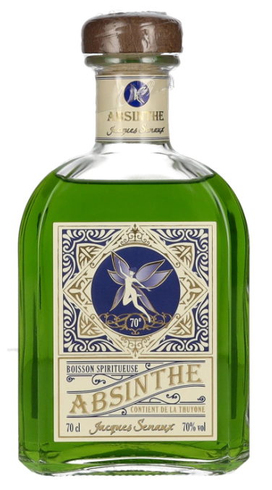
Источники: 1. https://www.spiritsanddistilling.com/dictionary/acref-9780199311132-e-931
2. https://www.diffordsguide.com/g/1102/absinthe/louche
3. https://www.absinthefever.com/absinthe/ritual
Автор: Александр Кудрявцев

Вопрос 20
Шутят, что известный итальянец был бы идеальной кандидатурой на пост директора организации «Гринпис», хотя много курил и любил старые бумажные библиотеки. Назовите этого итальянца.
Ответ: Умберто Эко.
Зачёт: по фамилии.
Комментарий: фамилия писателя совпадает с международной приставкой «эко-».
Комментарий (изображение):
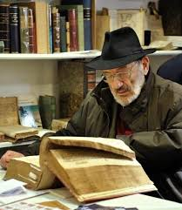
Источники: 1. шутка автора вопроса.
2. https://www.theparisreview.org/interviews/5856/the-art-of-fiction-no-197-umberto-eco
Автор: Александр Кудрявцев

Вопрос 21
Из-за долгой депрессии и подростковой неудовлетворённости ОНИ часто меняли цвет. 3 июля 2019 года фото в Instagram обозначило начало нового этапа жизни, отмеченного триумфальным успехом и обретением внутренней гармонии. Назовите ИХ тремя словами на последовательно идущие буквы алфавита.
Ответ: волосы Билли Айлиш.
Зачёт: точный ответ.
Комментарий: долгое время частая смена цвета волос была для Билли Айлиш способом справиться с подростковым кризисом идентичности. Переход к знаменитым чёрно-зелёным волосам совпал с триумфом дебютного альбома и обретением внутренней гармонии.
Комментарий (изображение):

Источники: 1. https://www.teenvogue.com/story/billie-eilish-new-era
2. https://www.refinery29.com/en-us/2019/07/236947/billie-eilish-neon-green-roots-look
3. https://en.wikipedia.org/wiki/When_We_All_Fall_Asleep,_Where_Do_We_Go?
Автор: Александр Кудрявцев

Вопрос 22
У берёзового сока крайне низкая калорийность. Некогда ИКС получали из берёзового сока, но позже перешли на отходы кукурузы. Какое слово с одинаковыми гласными мы заменили ИКСОМ?
Ответ: ксили́т.
Зачёт: точный ответ.
Комментарий: своё название подсластитель ксили́т получил от греческого корня xylon [кси́лон], что означает «дерево». Этот же корень мы встречаем в словах ксилофо́н (буквально – «звучащее дерево») или ксилогра́фия (гравюра на дереве). Изначально ксилит (древесный сахар) вырабатывали из берёзового сока или древесины берёзы, но со временем производство стало более массовым и его начали получать из кукурузных кочерыжек и других отходов сельского хозяйства.
Комментарий (изображение):

Источники: 1. https://en.wikipedia.org/wiki/Xylitol
2. https://pmc.ncbi.nlm.nih.gov/articles/PMC7693686/
Автор: Александр Кудрявцев

Вопрос 23
У тлей, для которых характерны партеногене́з и живорождение, мать вынашивает дочек, внутри которых уже развиваются внучки. Данный феномен получил название копирование поколений. Напишите в исходном виде слово, в котором пропущены пять букв.
Ответ: телескопирование.
Зачёт: точный ответ.
Комментарий: некоторые виды тлей рождаются беременными. Внутри только что появившейся на свет самки уже развиваются эмбрионы её дочерей. Из-за сходства со складным механизмом подзорной трубы этот феномен назвали «телескопированием поколений».
Комментарий (изображение):
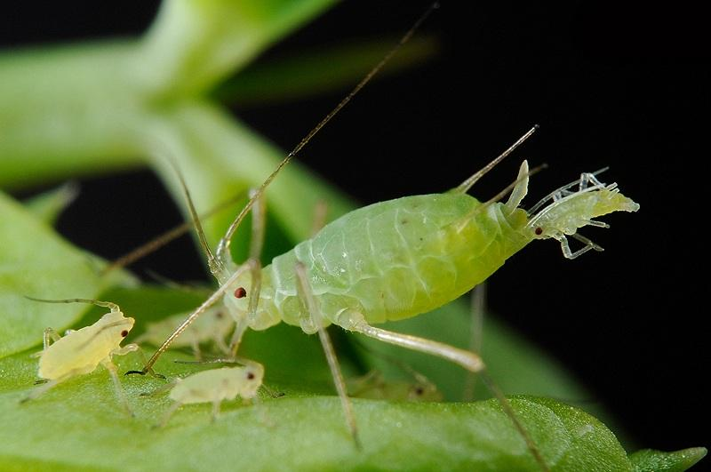
Источники: 1. https://en.wikipedia.org/wiki/Telescoping_generations
2. https://hort.extension.wisc.edu/articles/aphids-2/
3. https://www.mtpr.org/podcast/bug-bytes/2023-05-06/aphid-reproduction
Автор: Александр Кудрявцев

Вопрос 24
У некоторых представителей известного семейства ярко-жёлтые тычинки напоминают лучи. Какой ядовитый алкало́ид продуцируют растения из этого семейства?
Ответ: солани́н.
Зачёт: точный ответ.
Комментарий: есть версия, что латинское название семейства паслёновых – Solanaceae [соляна́цэи] – происходит от слова sol (солнце), так как у некоторых видов ярко-жёлтые тычинки цветков напоминают солнечные лучи. Алкалоид соланин содержится не только в ягодах паслёна, но и в позеленевших клубнях картофеля, который также относится к этому семейству.
Комментарий (изображение):
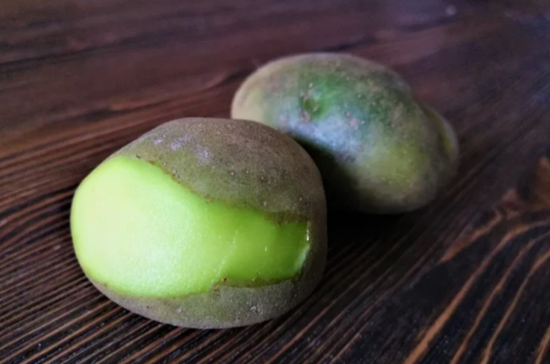
Источники: 1. https://en.wikipedia.org/wiki/Solanaceae
2. https://en.wikipedia.org/wiki/Solanine
Автор: Александр Кудрявцев

Тур 3

Вопрос 25
[Указание ведущему: слово «ганмен» читать «ган мен»]
В известном сериале главным героям помогает группа конспирологов Lone Gunmen [ло́ун га́нмен] («Одинокие стрелки»). Название группы отсылает к убийству Кеннеди, но конспирологов интересуют и другие загадки. Кстати, у аббревиатуры есть более известная расшифровка. Какая?
Ответ: Little Green Men [литл грин мэн].
Зачёт: маленькие зелёные человечки.
Комментарий: группа из сериала «Секретные материалы» специализируется на слежке, компьютерном взломе и правительственных тайнах. Их название – Lone Gunmen – иронично намекает на официальную версию убийства Джона Кеннеди (теория «одинокого стрелка»). Однако, учитывая общую тематику сериала, аббревиатура LGM [эл джи эм] служит явной отсылкой к Little Green Men («маленьким зелёным человечкам») – классическому обозначению инопланетян в поп-культуре.
Комментарий (изображение):

Источники: 1. https://en.wikipedia.org/wiki/The_Lone_Gunmen
2. https://x-files.fandom.com/wiki/Unusual_Suspects
3. https://en.wikipedia.org/wiki/Little_green_men
Автор: Александр Кудрявцев

Вопрос 26
В общеобразовательной школе инуи́тского городка Иглули́к Мэри Ро́уч увидела, как на одном из уроков вместо привычного «инвентаря» использовали ручку швабры с закруглённым концом, ведь более традиционный вариант для инуитов чересчур дорог. Ответьте названием сериала: что это за урок?
Ответ: половое воспитание.
Зачёт: сексуальное просвещение; Sex Education.
Комментарий: в канадской территории Нунаву́т огурцы доставляют самолётами, поэтому использовать их для демонстрации надевания презервативов – непозволительная роскошь. Мэри Роуч описывает этот курьёзный случай в своей книге, подчёркивая логистические и экономические реалии арктических общин.
Комментарий (изображение):

Источники: 1. Mary Roach. Gulp: Adventures on the Alimentary Canal.
2. https://ekitablarlar.wordpress.com/2014/08/28/gulp-adventures-in-ailmentary-canal/
3. https://en.wikipedia.org/wiki/Gulp:_Adventures_on_the_Alimentary_Canal
4. https://en.wikipedia.org/wiki/Sex_Education_(TV_series)
Автор: Игорь Коршовский

Вопрос 27
Раздаточный материал (изображение):
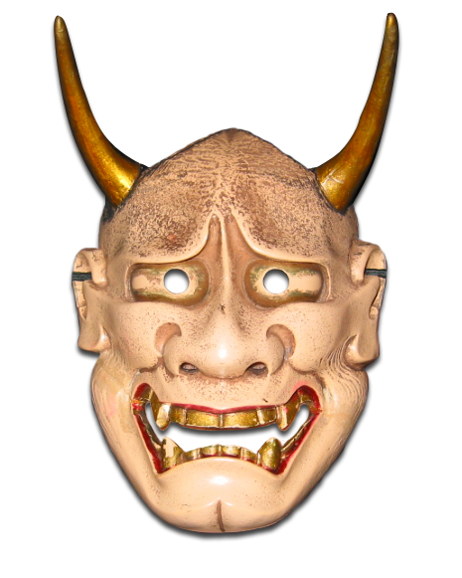
На раздаточном материале – маска, которая изображает женщину, превратившуюся из-за НЕЁ в чудовищного демона. Как видите, ОНИ у демона могут быть любыми. Назовите ЕЁ одним словом и ИХ одним словом.
Ответ: ревность, глаза.
Зачёт: в другом порядке.
Комментарий: маска ха́ння – классический символ в театре Но, представляющий женщину, которую ревность превратила в демона-о́ни. В трагедии Шекспира «Отелло» ревность именуется «зеленоглазым чудовищем».
Комментарий (изображение):

Источники: 1. https://en.wikipedia.org/wiki/Hannya
2. https://www.authentink.com/japanese-horimono/hannya-mask/
3. https://shakespeare.mit.edu/othello/full.html
Автор: Александр Кудрявцев

Вопрос 28
В ювелирном деле словом ОН называют внутреннюю структуру изумруда, состоящую из ветвящихся трещинок, пузырьков и включений. Какой ОН воплощает эстетику таинственности, несовершенства и пустоты?
Ответ: сад камней.
Зачёт: расширенные синонимичные ответы.
Комментарий: внутренний мир включений в изумруде поэтично называют «садом». Японские сады камней (например, в храме Рёандзи) созданы не из изумрудов, а из обычного гравия и необработанных валунов и предназначены для медитации.
Комментарий (изображение):
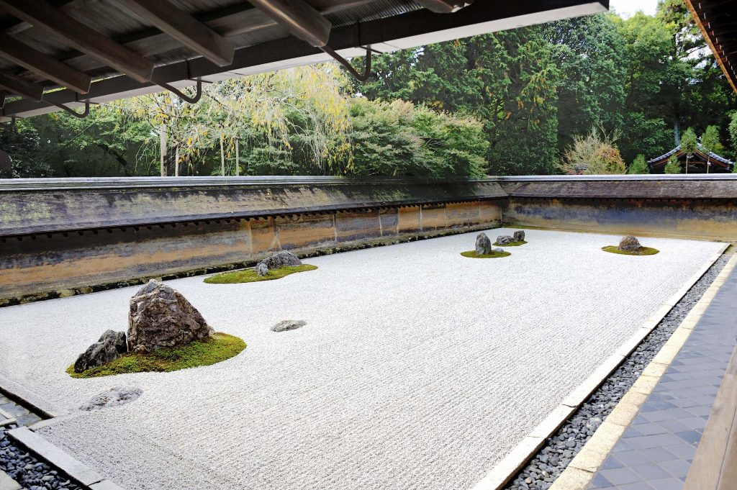
Источники: 1. https://www.gia.edu/emerald-quality-factor
2. https://kyoto.travel/en/destinations/ryoanji-temple/
Автор: Александр Кудрявцев

Вопрос 29
Вопрос посвящается Игорю Фло́ру. Несмотря на засушливый климат, ОН – ТАКОЙ, за что получил титул «Город деревьев США». Что мы заменили словами ОН ТАКОЙ?
Ответ: Рино зелёный.
Зачёт: точный ответ.
Комментарий: город Ри́но в штате Невада уже более 40 лет носит почётное звание «Город деревьев США», которое ежегодно подтверждает фонд Arbor Day [арбор дэй]. Городские власти реализуют масштабную программу ReLeaf Reno [рили́ф ри́но], направленную на расширение площади городских парков. «Рино зелёный» – аллюзия на знаменитый вопрос Игоря Флору о Рине Зелёной и Ролане Быкове: «Черепаха – Зелёная. А кот?».
Комментарий (изображение):

Источники: 1. https://forestry.nv.gov/nevada-tree-city-usa-program
2. https://www.arborday.org/our-work/tree-city-usa
3. https://www.reno.gov/government/departments/parks-recreation-community-services/urban-forestry/releaf-reno
4. https://gotquestions.online/question/199493
Автор: Александр Кудрявцев

Вопрос 30
В одном профессиональном сообществе издавна существовала неприязнь к зелёному цвету, который выступал в качестве антитезы благоприятному синему и якобы предвещал… Что именно?
Ответ: что судно сядет на мель.
Зачёт: синонимичные ответы с упоминанием мели.
Комментарий: моряки традиционно предпочитали глубокую «синюю» воду, которая была залогом безопасного плавания. Согласно суеверному поверью, наличие зелёного цвета в одежде или отделке судна предвещало его посадку на мель или рифы, так как этот цвет якобы «притягивал» корабль к земле.
Комментарий (изображение):

Источники: 1. https://www.boatinternational.com/yachts/editorial-features/yachting-boat-sailor-superstitions-sea
2. https://www.sailingscuttlebutt.com/2022/12/24/superstitions-green-and-hat-overboard/
3. https://www.ybw.com/features/sailing-superstitions-13-things-never-done-at-sea-43670
Автор: Александр Кудрявцев

Вопрос 31
Британский политик О́свальд Мо́сли был хорошим оратором, проводил митинги с факельными шествиями и призывал к установлению «Нового порядка» ради «Общего блага». Харизма Мосли, использование шпионов и даже имя указывают, что Мосли стал одним из НИХ. Назовите ИХ.
Ответ: прототипы Ге́ллерта Грин-де-Вальда.
Зачёт: прообразы Грин-де-Вальда.
Комментарий: харизма и риторика лидера британских фашистов Освальда Мосли имеют параллели с образом Грин-де-Вальда. Поражение мага в 1945 году прямо отсылает к окончанию Второй мировой войны – по словам Роулинг, дата дуэли Грин-де-Вальда с Дамблдором совпадает с падением нацистской Германии.
Комментарий (изображение):

Источники: 1. https://en.wikipedia.org/wiki/Oswald_Mosley
2. https://harrypotter.fandom.com/wiki/Gellert_Grindelwald
3. https://harrypotter.fandom.com/wiki/Cornelius_Fudge
Автор: Александр Кудрявцев

Вопрос 32
Содержащиеся в васаби изотиоциана́ты уничтожают опасные бактерии, которые могут находиться в сырой рыбе. Хидэ́ки Масу́да обратил внимание, что эти вещества также подавляют бактерии Streptococcus mutans [стрептоко́кус му́танс], однако попытка создать коммерчески успешную ЕЁ на основе васаби по понятной причине провалилась. Назовите ЕЁ двумя словами.
Ответ: зубная паста.
Зачёт: точный ответ.
Комментарий: изотиоцианаты эффективно подавляют бактерии Streptococcus mutans, которые являются основной причиной кариеса. Японская компания Ogawa & Co. пыталась запустить производство зубной пасты с экстрактом васаби, но продукт не пользовался спросом: из-за специфического жгучего вкуса и характерного резкого запаха чистить зубы такой пастой было практически невозможно.
Комментарий (изображение):
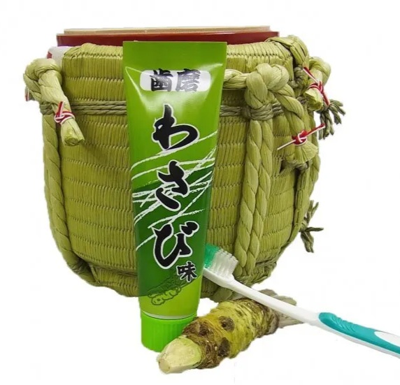
Источники: 1. https://www.sciencedaily.com/releases/2000/12/001215082049.htm
2. https://www.scientificamerican.com/article/wasabi-toothpaste/
3. https://www.upi.com/Archives/2000/12/14/Hot-wasabi-may-protect-teeth-from-decay/7878976770000
Автор: Александр Кудрявцев

Вопрос 33
Домашняя игра футбольной команды «Грин-Бей Пэ́керс» из Виско́нсина, состоявшаяся 31 декабря 1967 года, вошла в легенды. Например, главный судья Норм Ша́хтер сразу после начала игры случайно оторвал кусок ЕЁ. Назовите ЕЁ коротким словом.
Ответ: губа.
Зачёт: точный ответ.
Комментарий: эта игра вошла в историю под названием Ice Bowl [айс боул] – «Ледяная чаша». Условия были экстремальными: температура опустилась до −25°C, а из-за шквального ветра ощущалась как −44°C. Из-за холода система подогрева поля вышла из строя, превратив газон в каток. Металлический свисток мгновенно примёрз к губам судьи, и когда Ша́хтер попытался его оторвать, то вместе со свистком оторвал кусок губы. После этого случая в американском футболе стали использовать только пластиковые свистки.
Комментарий (изображение):
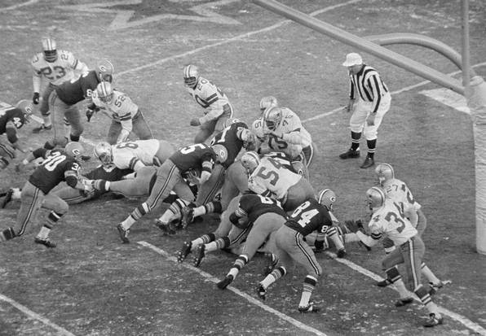
Источники: 1. https://en.wikipedia.org/wiki/1967_NFL_Championship_Game
2. https://www.weather.gov/grb/123167_Icebowl
3. https://www.referee.com/ice-bowl/
Автор: Александр Кудрявцев

Вопрос 34
196 сантиметров – рост внушительный, но не гигантский. Чтобы создать нужное впечатление, «Старую Искру», например, сделали на 12 процентов меньше стандартного ЕГО. Назовите ЕГО двумя словами.
Ответ: электрический стул.
Зачёт: точный ответ.
Комментарий: в фильме «Зелёная миля» Джон Ко́ффи должен был выглядеть настоящим великаном. Сидя на электрическом стуле «Старая Искра», который был на 12% меньше обычного, актёр Майкл Кларк Дункан казался по-настоящему огромным.
Комментарий (изображение):
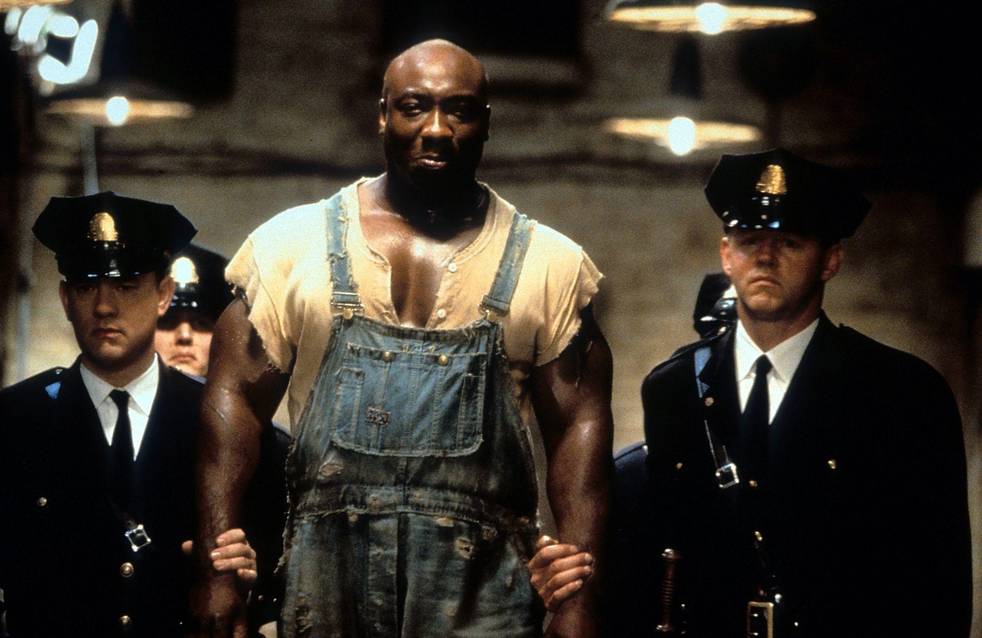
Источники: 1. https://surli.cc/jpgjbu
2. https://surli.cc/mtwwvj
3. https://screenrant.com/green-mile-details-hidden/
Автор: Александр Кудрявцев

Вопрос 35
В начале XX века изобретательные американские фермеры, у которых был трактор, в период посева в качестве своеобразного ЕГО использовали столб, вбитый в центре поля. Назовите ЕГО словом, произошедшим от двух корней.
Ответ: автопилот.
Зачёт: точный ответ.
Комментарий: фермеры привязывали трактор стальным тросом к вбитому в центре поля столбу. По мере движения трактора по кругу трос наматывался на столб, радиус вращения сокращался, и машина прокладывала концентрические борозды. Это приспособление заменяло человека, выполняя функции автопилота.
Комментарий (изображение):

Источники: 1. https://www.thefencepost.com/news/center-pivot-irrigation-revolutionizes-agriculture/
2. https://www.westcentralonline.com/articles/a-short-history-of-self-driving-tractors
Автор: Александр Кудрявцев

Вопрос 36
У подснежника на внутренних сегментах околоцветника есть зелёные отметины, выполняющие функцию ИХ. В наши дни ИХ изготовляют из прочных алюминиевых сплавов и закалённого стекла, чтобы ОНИ выдерживали значительные динамические и ударные нагрузки. ИХ можно назвать двумя словами на соседние буквы. Назовите ИХ.
Ответ: посадочные огни.
Зачёт: огни взлётно-посадочной полосы; огни ВПП и другие синонимичные ответы.
Комментарий: отметины на околоцветнике указывают насекомым-опылителям путь к нектару, подобно тому как огни на посадочной полосе направляют самолёты. Врезные посадочные огни спроектированы так, чтобы выдерживать прямой наезд шасси самолёта на высокой скорости, поэтому для их производства используют материалы с высочайшей ударной прочностью.
Комментарий (изображение):

Источники: 1. https://pmc.ncbi.nlm.nih.gov/articles/PMC7588181/
2. https://www.wbdg.org/FFC/DOD/UFGS/UFGS 26 56 20.pdf
Автор: Александр Кудрявцев

